**THAO GIẢNG – CHUYÊN ĐỀ**

**THAY ĐỔI NGỮ LIỆU NỘI DUNG BÀI HỌC**

Ngữ liệu - bao gồm ngữ liệu văn học và ngữ liệu từ ngữ, là một bộ phận quan trọng hàng đầu, không thể thiếu được khi soạn [sách giáo khoa ngữ văn](https://giaoduc.net.vn/gdvn/mot-so-ban-khoan-ve-noi-dung-chuong-trinh-ngu-van-moi-post176453.gd) các cấp học nói chung và  sách tiếng Việt tiểu học nói riêng. Trong đó, ngữ liệu từ ngữ tiếng Việt bao gồm từ tiếng Việt và những đơn vị từ vựng tiếng Việt khác có tư cách tương đương với từ như cụm từ tự do, thành ngữ, tục ngữ... Ngữ liệu được đưa vào sách giáo khoa tiểu học để cung cấp cho học sinh kiến thức, trang bị kỹ năng sử dụng ngôn ngữ, đồng thời bồi dưỡng cho các em thái độ, tình yêu đối với tiếng mẹ đẻ.

Trong những năm gần đây, vấn đề dạy học trong nhà trường phổ thông đã có sự chuyển biến mạnh mẽ, từ hướng dạy học nội dung sang dạy học phát triển năng lực. Sự chuyển biến này trước hết thể hiện ở yêu cầu đổi mới phương pháp dạy học và kiểm tra đánh giá, kể cả đánh giá thường xuyên và đánh giá định kì, nhất là các kì kiểm tra quan trọng (cuối kì, cuối năm).

    Với các thầy cô giáo dạy học Tiếng Việt - Ngữ văn, bên cạnh việc phải thay đổi phương pháp dạy học, còn cần biết cách hướng dẫn học sinh rèn luyện nhằm phát triển năng lực đọc, viết, nói và nghe. Với học sinh, bên cạnh việc học tập theo hướng dẫn của thầy cô giáo, các em còn phải rèn luyện thông qua hệ thống bài tập để nắm chắc nội dung đã học. Người giáo viên song song với việc giảng dạy cần rà soát ngữ liệu trong sách giáo khoa để điều chỉnh, thay mới những ngữ liệu không phù hợp, lựa chọn ngữ liệu thay thế phù hợp với nội dung các chủ điểm, phù hợp với đối tượng học sinh, phù hợp với thực tế địa phương và có tính cập nhật nhằm phát triển năng lực phẩm chất học sinh. “Thay đổi ngữ liệu phù hợp” là phương tiện và công cụ rèn luyện tạo sự hấp dẫn và hiệu quả trong việc học Tiếng Việt, mang lại cho các em học sinh niềm vui và sự hữu ích trong học môn Tiếng Việt.

Chính vì vậy, chúng tôi luôn chú ý **“Thay đổi ngữ liệu trong dạy học Tiếng Việt nhằm phát triển năng lực phẩm chất học sinh lớp 3”.**

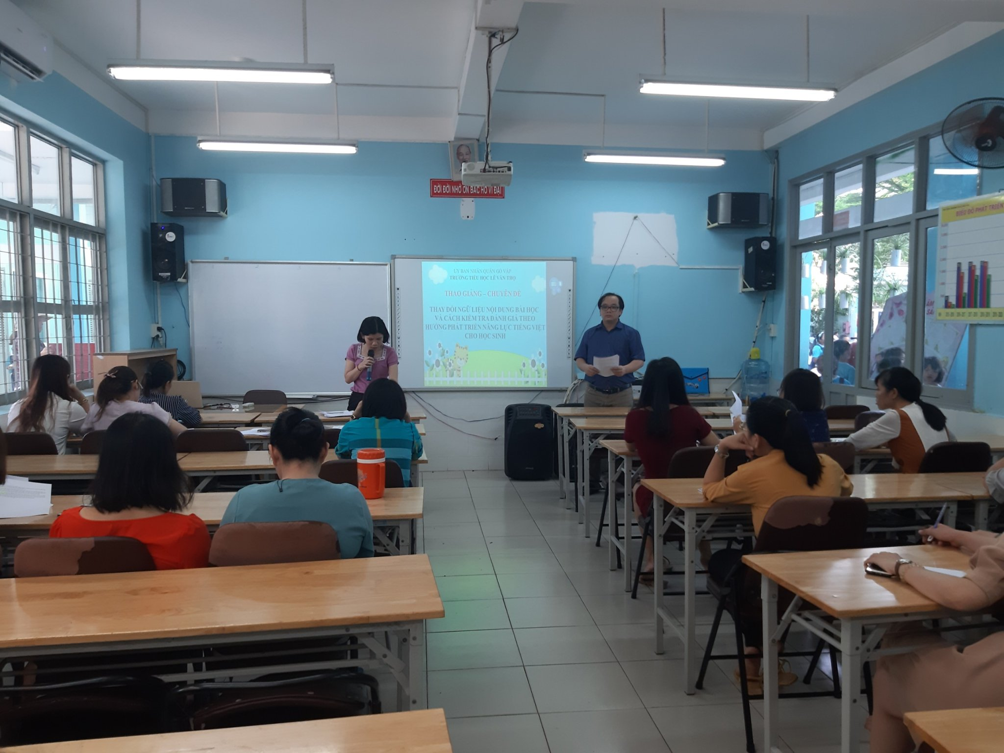

**KẾT QUẢ THỰC HIỆN**

1. Giáo viên nhà trường đã mạnh dạn điều chỉnh, thay mới những ngữ liệu không phù hợp, lựa chọn ngữ liệu thay thế phù hợp với nội dung các chủ điểm, phù hợp với đối tượng học sinh, phù hợp với thực tế địa phương và có tính cập nhật, áp dụng các phương pháp kĩ thuật dạy học tích cực vào dạy học từ khâu thiết kế bài học sao cho học sinh có nội dung làm việc cá nhân, có nội dung làm việc nhóm để các em có cơ hội được thảo luận, chia sẻ.

2. Trong quá trình tổ chức hoạt động học tập, giáo dục, giáo viên dành nhiều thời gian hơn để thay đổi một số ngữ liệu không phù hợp với vùng miền, địa phương đưa vào thay thế những bài có nội dung chưa phù hợp giúp các em tiếp cận năng lực tự học, giao tiếp, hợp tác, tự tin, tự chiếm lĩnh kiến thức để áp dụng vào thực tế.

3. Điều đặc biệt là giáo viên đã lựa chọn nội dung, phương pháp dạy học và tổ chức hoạt động như thế nào để tạo cơ hội cho học sinh hình thành phát triển năng lực phẩm chất. Nghĩa là giáo viên đã xác định rõ được các nhóm năng lực để có nhận xét phù hợp hay là chưa xác định rõ cách ghi mức độ đạt được về kiến thức của học sinh.

**BÀI HỌC KINH NGHIỆM**

1. Việc thay đổi ngữ liệu nội dung bài học và cách kiểm tra đánh giá theo hướng phát triển năng lực Tiếng Việt cho học sinh đồng thời cũng đặt ra yêu cầu, nhiệm vụ cao hơn đối với mỗi giáo viên là phải tâm huyết với nghề, đầu tư soạn thiết kế bài dạy, xây dựng hệ thống câu hỏi phát hiện, gợi mở, tổng hợp, nâng cao, tổ chức những hoạt động dạy học và giáo dục phù hợp để hình thành năng lực phẩm chất theo mục tiêu đề ra, theo kịp yêu cầu đổi mới và phát triển giáo dục.

2. Giáo viên phải nắm chắc yêu cầu kỹ năng về sự hình thành và phát triển phẩm chất, năng lực của học sinh tiểu học ở từng độ tuổi. Từ đó, đưa ra được nhận định đúng hoặc lời khuyên phù hợp cho học sinh trong giờ dạy.

3. Tổ chức cho học sinh học nhóm, các em sẽ được giao tiếp, tự học, tự trao đổi tích cực, mạnh dạn trước tập thể, rèn thói quen biết nói rõ ràng, mạch lạc, lôi cuốn mọi người nghe và chú ý đến điều mình đang nói. Học sinh phát huy tính tích cực, chủ động, sáng tạo trong giờ học. Các em mạnh dạn hơn trong giao tiếp, ứng xử nhanh nhẹn. Vì vậy, giáo viên nên tạo điều kiện cho học sinh được tương tác với nhau trong quá trình học tập bằng cách tích cực tổ chức hoạt động theo nhóm.

4. Khi tổ chức các hoạt động giáo dục giáo viên cần chú ý rèn học sinh các nền nếp như: sắp xếp sách vở đồ dùng, cách ăn mặc, quan tâm và tạo cơ hội cho học sinh được trình bày ý kiến.

5. Trong SGK, ngữ liệu được đưa vào giúp HS nắm kỹ nội dung bài học để đạt mục tiêu giáo dục. Tuy nhiên, nhiều khi có một số ngữ liệu chưa phù hợp với thời điểm HS tiếp cận, với lứa tuổi và với đặc trưng của tiếng Việt… Vì vậy khi đưa vào bài dạy, giáo viên nên chọn ngữ liệu có tính phổ biến cao, phù hợp nhận thức. Đối với ngữ liệu là trích đoạn văn học thì phải cân nhắc khi lựa chọn. Bởi nhà văn có quyền sáng tạo, có cách dùng ngôn ngữ riêng chứ không tuân thủ theo nguyên tắc ngữ pháp. Như vậy để HS không có sự nhầm lần, hiểu lầm, hiểu sai thì mọi ngữ liệu cần có dẫn giải cụ thể trích ở đâu, của ai…

6. Một trong những việc làm tạo nên môi trường học tập thân thiện là giáo viên luôn sử dụng những lời nhận xét đánh giá mang tính động viên, khuyến khích giúp học sinh biết chủ động, tự giác, say mê, phát huy tính tích cực và tinh thần tự học để các em học sinh ham học tập, thích tìm hiểu, khám phá tùy theo khả năng hiểu biết của bản thân mình, thích nghi được với thực tiễn cuộc sống.

**KẾT LUẬN**

“Thay đổi ngữ liệu phù hợp” là phương tiện và công cụ rèn luyện tạo sự hấp dẫn và hiệu quả trong việc học Tiếng Việt, mang lại cho các em học sinh niềm vui và sự hữu ích trong học môn Tiếng Việt. Việc dạy học hướng tới đánh giá năng lực, phẩm chất của học sinh sẽ làm cho việc dạy và việc học được tiếp cận gần hơn, sát hơn với mục tiêu hình thành và phát triển nhân cách con người. Trong 20 điều cần nhớ của người giáo viên tiểu học, chúng tôi rất tâm đắc với lời dạy: “Học sinh không phải là chiếc bình cần đổ đầy kiến thức, mà là những ngọn nến cần được thắp sáng lên”. Vì vậy, mỗi thầy cô giáo tiểu học hãy khơi gợi để phát huy phẩm chất năng lực của các em học sinh qua từng hoạt động giáo dục./.

**THAO GIẢNG – CHUYÊN ĐỀ**

**CÁCH KIỂM TRA ĐÁNH GIÁ THEO HƯỚNG PHÁT TRIỂN NĂNG LỰC TIẾNG VIỆT CHO HỌC SINH**

**1. Năng lực và dạy học phát triển năng lực Tiếng Việt ở TH**

  Thuật ngữ *năng lực* ở đây được hiểu theo quan điểm giáo dục hướng vào năng lực hành động: *“Năng lực là khả năng huy động tổng hợp các kiến thức, kĩ năng và  các thuộc tính tâm lí cá nhân khác như hứng thú, niềm tin, ý chí,... để thực hiện thành công một loại công việc trong một bối cảnh nhất định".*

Trong dạy học Tiếng Việt, năng lực hành động được hiểu là năng lực giải quyết một nhiệm vụ giao tiếp – năng lực giao tiếp. Năng lực giao tiếp vừa là năng lực đặc thù của môn Tiếng Việt vừa là một năng lực chung mà trường học phải hình thành và phát triển.

**2.  Thực trạng dạy học và kiểm tra đánh giá môn Tiếng Việt chương trình hiện hành**

Trong chương trình TV ở tiểu học, việc chuyển từ mục tiêu nhận diện, mô tả, phân loại các đơn vị ngôn ngữ thành mục tiêu sử dụng Tiếng Việt như một công cụ giao tiếp, hình thành và phát triển các kĩ năng Tiếng Việt cho HS trên cả hai bình diện sản sinh ( nói, viết) và lĩnh hội (nghe, đọc) lời nói, đòi hỏi việc xây dựng bài tập dạy từ phải thiết thực nhằm phát triển các kĩ năng sử dụng Tiếng Việt của HS.

Việc dạy học tiếng Việt ở phổ thông có thể chia thành 3 lĩnh vực:

- Dạy học các tri thức tiếng Việt.

- Dạy học tiếp nhận ngôn bản (nghe, đọc hiểu)

- Dạy học tạo lập ngôn bản (nói,viết, trình bày)

*a) Trong dạy học các tri thức tiếng Việt, chúng ta đang quá tập trung vào nhận biết, phân tích, phân loại các đơn vị ngôn ngữ mà ít chú ý đến việc sử dụng chúng.*

GV chúng ta thường chỉ quan tâm, băn khoăn thắc mắc một tổ hợp ngôn ngữ nào đó là một từ hay hai từ, chúng là từ đơn, từ ghép hay là từ láy, chúng thuộc biện pháp so sánh hay không phải là so sánh, chúng là danh từ, động từ hay tính từ, một tổ hợp nào đó thuộc kiểu câu Ai là gì? Ai làm gì? hay kiểu câu Ai thế nào?, chúng là câu đơn hay là câu ghép… mà không quan tâm chúng được dùng để làm gì, dùng như thế nào trong hoạt động nói năng, lúc nào, hoàn cảnh nào thì nên chọn chúng.

Để phát triển năng lực dùng từ cho học sinh, giáo viên cần chỉ dẫn được cho các em trong tình huống nào thì chọn từ đơn hay từ ghép, từ láy, dùng từ theo nghĩa gốc hay nghĩa chuyển, dùng một từ hay một ngữ, chỉ dẫn bộ phận nào cách đặt câu bộ phận nào nên đặt trước hay đặt sau...Có như vậy, khi dạy viết văn miêu tả mới chuyển được những cách dùng từ, đặt câu của học sinh như "Buổi sáng thuyền đi làm" thành “Buổi sáng thuyền căng buồm ra khơi” “Mỗi khi đi qua đây, ai cũng hít lấy hít để mùi thơm” thành “Ai cũng muốn đến đây để thưởng thức hương thơm” hay “ Vừa tới nơi, hương thơm đã dạt dào bay vào cánh mũi”, chuyển từ “Có nhiều con chim đang bay” thành “Những cánh chim chấp chới (dập dờn)”,chuyển từ “Vừa liếm vào múi sầu riêng, ta đã thấy nó ngọt” thành "Khi đầu lưỡi ta vừa chạm vào múi sầu riêng,vị ngọt của nó dường như đã lan tỏa” ...

b) Trong dạy học tập đọc, chúng ta đang quá tập trung vào nhận biết, tái hiện các tình tiết của văn bản (đọc nhớ) mà ít giải thích và đặc biệt ít dạy học sinh hồi đáp (đánh giá, liên hệ) nên chưa dạy học sinh đọc vận dụng, sáng tạo.

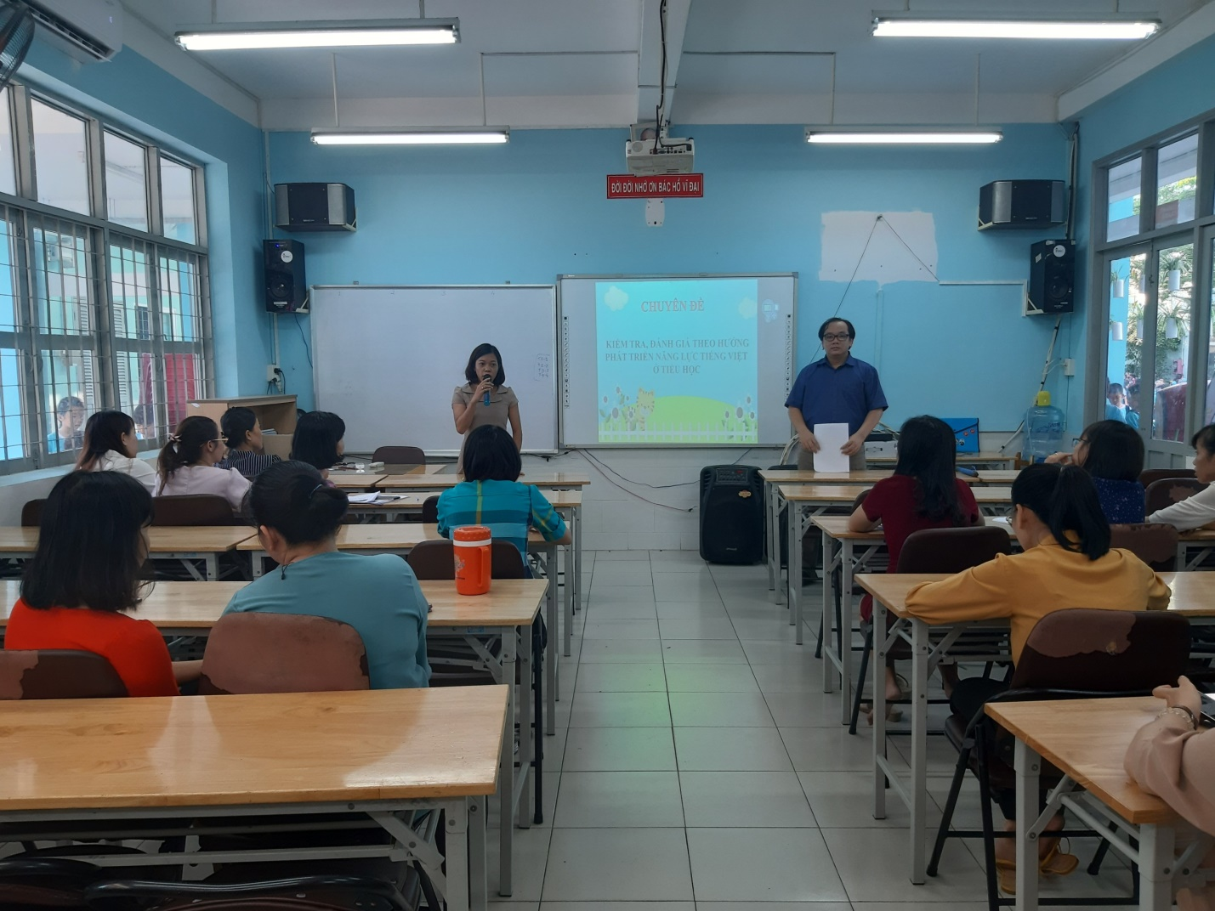

**3.  Hướng dẫn dánh giá kết quả học tập TV của học sinh theo hướng phát triển năng lực**

* Yêu cầu chung:

- Đề kiểm tra phải được thiết kế theo một ma trận đã được xây dựng có tính toán để bao quát hết nội dung cơ bản của chương trình, có đủ các kiểu dạng câu hỏi, bài tập có thể gặp trong thực tế.

- Kiến thức tiếng Việt của mỗi lớp gồm mở rộng vốn từ, phát triển vốn từ, cấu trúc câu, phần Luyện đọc và Luyện viết bao quát hết các kĩ năng đọc, viết cần rèn luyện ở mỗi lớp.

* Yêu cầu cụ thể:

Kiểm tra đánh giá môn Tiếng Việt chú trọng đến việc đánh giá kết quả học tập môn Tiếng Việt của học sinh theo định hướng phát triển năng lực, tạo cầu nối cho chương trình hiện hành và Chương trình phổ thông 2018.

**Các dạng bài tập hồi đáp, yêu cầu đánh giá hoặc liên hệ với cuộc sống**

- Qua bài văn, em nghĩ mình cần làm gì để bảo vệ “lá phổi xanh” của trái đất?

- Nếu em là vị thẩm phán, em có phạt bà cụ không ? Vì sao?(Một phiên tòa)

- Em ghi tóm tắt những cảm nghĩ của mình sau khi đọc bài “ Hội mùa xuân”. Vì sao em có những cảm nghĩ đó?

- Em yêu thích công việc gì? Để thành công với công việc mình yêu thích, em nghĩ mình cần có những phẩm chất gì? (Bàn tay người nghệ sĩ)

- Em đã từng gặp khó khăn gì? Em đã làm gì để vượt qua khó khăn đó? (Câu chuyện về những hạt muối)

- Em đã làm những việc gì để thể hiện là một học sinh có trách nhiệm trong học tập?

- Em đã làm được những việc gì giống như những “điều tốt đẹp” mà nàng tiên mùa Xuân đã nhắc đến trong câu chuyện? (Sứ giả mùa Xuân)

**3. Ra đề và đánh giá Tập làm văn theo hướng phát triển năng lực**

**3. 1. Ra đề “mở”**

- Đề miêu tả càng ra khái quát về đối tượng thì từng học sinh sẽ có quyền tự do rộng rãi để lựa chọn đối tượng cụ thể trong nhóm đối tượng do đề bài quy định để làm bài.

- Đề bài càng ra cụ thể, chi tiết thì càng tạo nên nhiều hạn định bó buộc học sinh khi làm bài nếu các em muốn làm đúng yêu cầu của đề bài.

- Có thể nói đề bài mang tính khái quát cao có độ mở lớn hơn, rộng hơn đề bài đưa ra các hạn định về đối tượng.

* Từ đề mở chung của cả lớp đến đề bài riêng của từng học sinh

Từ một đề bài chung giáo viên ra cho cả lớp, ở các đề mở mỗi em lại có thể làm bài theo ý muốn của mình, do mình lựa chọn và quyết định.

- Làm thế nào để mỗi học sinh lại có một bài tả hay kể khác nhau dựa trên một đề bài cô giáo hay thầy giáo ra chung cho cả lớp?

Câu trả lời là: Mỗi học sinh cần thực hiện quá trình cá thể hóa đề bài chung của lớp thành đề bài của riêng mình. Khâu cá thể hóa đề bài này hiện nay nhà trường chưa đề cập đến tức chưa dạy cho học sinh.

Cá thể hóa đề bài tập làm văn là quá trình mỗi em học sinh, từ đề bài chung của cả lớp tự đặt ra các hạn định cho đối tượng miêu tả hay cho cốt truyện các em định kể dựa trên sự trải nghiệm bản thân, vốn hiểu biết cuộc sống của bản thân và phù hợp với yêu cầu của đề bài.

Kết quả của quá trình cá thể hóa đề bài là mỗi học sinh có một đề bài riêng để làm bài. Khi ấy không bài làm nào giống bài làm nào. Mỗi bài sẽ có những đặc sắc riêng vì đối tượng miêu tả hoặc cốt truyện đã được hạn định nên chúng sẽ khác hẳn nhau không còn tình trạng chép văn mẫu.

Sau khi cá thể hóa đề bài, mỗi học sinh sẽ có một đề bài hạn định cho riêng mình. Lúc ấy các em sẽ có sự thuận lợi như nhau khi làm bài do các đề hạn định đưa ra các gợi ý chi tiết về đối tượng miêu tả, về cốt truyện.

Tóm lại, nếu thực hiện thêm một bước nữa trong quá trình dạy tập làm văn: bước cá thể hóa đề bài, chuyển từ đề bài chung của cả lớp thành đề bài riêng của từng em, chúng ta sẽ khai thác được ưu thế của đề mở (tạo sự tự do lựa chọn đối tượng miêu tả hay cốt truyện), hướng dẫn học sinh các thao tác để xác định được đối tượng miêu tả, câu chuyện định kể, khuyến khích sự sáng tạo (tuy còn nhỏ bé) của học sinh, chống bệnh sao chép văn mẫu.

**3.2. Đánh giá theo hướng “mở”**

1. Xây dựng thái độ tôn trọng sự suy nghĩ, cảm xúc riêng, cách nhìn, cách tả, cách kể của cá nhân học sinh khi làm bài tập làm văn.

Dạy tập làm văn theo hướng phát triển năng lực chính là chúng ta đang muốn hướng tới khuyến khích học sinh bộc lộ sự suy nghĩ, cảm xúc riêng, cách nhìn, cách tả, cách kể của cá nhân các em trước một đề bài.

Đó là bài học của việc ra đề tập làm văn sao cho khái quát để mọi học sinh có thể tìm cho mình một con đường cá thể hóa đề bài từ đó làm được bài.

Đó còn là bài học của việc chấm bài tập làm văn. Khi chấm bài cần tôn trọng mọi cách nghĩ, cách cảm, cách tả, cách kể của bất kì học sinh nào trước đề bài thầy cô ra.

Nếu có được tinh thần ấy, chắc chắn cô giáo trong câu chuyện không vội vàng hạ điểm 0 cho bài làm của học sinh nộp giấy trắng. Cô sẽ tìm hiểu nguyên nhân vì sao em không làm bài.

Hiểu rõ hoàn cảnh của em học sinh (bố em đã hi sinh) thì cách xử trí đúng nhất của cô giáo là: một mặt cô giáo khen em có thái độ trung thực khi làm bài, mặt khác yêu cầu em làm bù một bài văn theo đề bài khác phù hợp với hoàn cảnh sống, với hiểu biết của em và phù hợp yêu cầu của chương trình.

Tóm lại, để khắc phục các khuynh hướng lệch lạc trong chấm bài hiện nay (như yêu cầu học sinh làm theo mẫu thầy cô cho hoặc có trong các sách tham khảo, làm bài dập khuôn theo hướng nghĩ, hướng cảm, hướng tả, hưởng kể của thầy cô…), **cần xây dựng một thái độ tôn trọng trong sự suy nghĩ, cảm xúc riêng, cách nhìn, cách tả, cách kể của từng cá nhân học sinh, khi làm bài miêu tả, kể chuyện.** Để nếp nghĩ, cách làm nêu trên trở thành phổ biên, trở thành nếp nghĩ, cách làm thường trực của mỗi giáo viên chắc chắn chúng ta phải kiên trì vận động, cổ vũ trong thời gian dài.

2. Học tập cách xây dựng hướng dẫn chấm bài, cách chấm bài thực sự tôn trọng cách nhìn, cách cảm, cách nghĩ, cách tả, cách kể của từng cá nhân học sinh.

Nếu đề bài có loại đề bài mở, có loại đề bài hạn định thì việc xây dựng hướng dẫn chấm bài văn cũng vậy. Có hướng dẫn mở và hướng dẫn theo một hướng. Hai loại hướng dẫn chấm bài sẽ hướng tới hai cách chấm bài khác nhau, định ra hai cách học và làm bài khác nhau.

Hướng dẫn chấm bài là văn bản quy định cách chấm từng phần của bài văn. Ở mỗi phần của bài văn, hướng dẫn chấm ghi rõ cách chấm về nội dung và về cách hành văn cũng như cách sắp xếp ý.

Sự khác nhau giữa hướng dẫn chấm mở và hướng dẫn chấm một hướng là các hướng dẫn chấm mở thường nêu ra nhiều hướng triển khai nội dung của từng phần, yêu cầu người chấm chấp nhận nhiều cách cảm, cách nghĩ, cách tả, cách kể khác nhau miễn là các cách đó được trình bày một cách logic, hướng tới một chủ đích phù hợp với đề bài đã được học sinh cá thể hóa.

Trong khi đó hướng dẫn chấm theo một hướng thường nêu ra các yêu cầu cảm, nghĩ, kể, tả theo định kiến của người ra đề, người soạn hướng dẫn chấm.

Hướng dẫn chấm theo một hướng có hình thức một dàn bài duy nhất cho đề bài tập làm văn kèm theo mức điểm từng phần. Vì thế nó rất cứng nhắc.

Tất cả bài văn của học sinh có nội dung khác với cách cảm, nghĩ, kể, tả đã ghi trong hướng dẫn chấm đều bị trừ điểm thậm chí không được chấm điểm kèm theo những nhận xét hết sức nghiêm khắc như lạc đề, xa đề, hay sai…

Để có kĩ năng ra đề mở, nhất là kĩ năng viết hướng dẫn và chấm bài theo hướng mở cần có sự luyện tập, rèn luyện của giáo viên.

**Có rất nhiều vấn đề đặt ra khi viết hướng dẫn và chấm bài theo hướng mở.**

Có vấn đề ở mức tổng quát đối với một bài làm văn nhằm giải đáp câu hỏi tả cái gì? Kể theo cốt truyện nào?

Ở các cấp độ thấp hơn, ở cấp độ đoạn (đoạn mở bài, đoạn kết bài, các đoạn ý trong thân bài); cấp độ chi tiết miêu tả (chi tiết tả ngoại hình, chi tiết tả tính tình hay hoạt động …) của người bạn thân cũng có thể có những cách tả, cách kể, cách cảm, cách nghĩ khác với quan niệm của cô giáo thì sao?

Cách giải quyết đúng đắn nhất là mỗi giáo viên hãy mở lòng để chấp nhận mọi cách kể, cách tả khác với suy nghĩ, quan niệm của mình sau khi cân nhắc đến tính hợp lý, hợp lẽ tự nhiên, hợp với yêu cầu của đề bài ở mức độ rộng mở nhất.

Chỉ có trên tinh thần ấy, khi chấm bài, người giáo viên mới có được sự đánh giá độ lượng, công tâm với mọi cách làm bài của học sinh, mới đánh giá đúng năng lực thật của các em và tạo sự khuyến khích các em giữ được sự tự tin, hồn nhiên, ngây thơ, có cách cảm, cách nghĩ, cách kể, cách tả của riêng mình.